Solução indutiva | Solução óptica
Vantagens | Vantagens
- Não existe contacto mecânico entre sensor e a roda (elevado tempo de vida)  - Não afectado pela humidade e ambientes com poeiras | - Permite saber qual o sentido de rotação sem dificuldade  - Medições bastante fiáveis
Desvantagens | Desvantagens
- Podem ser afectados por campos electromagnéticos  - Devido à histerese que se verifica nestes sensores, pequenas vibrações podem afectar medições.  - Não permite saber direcção do veículo  - Preço da roda dentada para contagem de pulsos (???)  - Frequências máximas de funcionamento baixas (encontrei só um acima de 1000hz) | - Garantir alinhamento pode ser complicado  - Afectado pela humidade e ambientes com poeira (necessita de protecção externa)  - Preço elevado  - Desgaste Mecânico

Dificuldade de colocação da solução indutiva

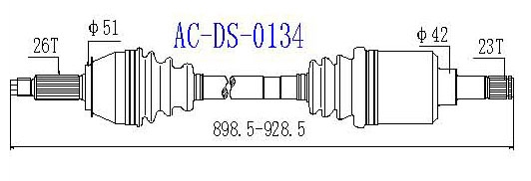

Estado da arte de medição de velocidade (tópicos)
- Kistler WPT
http://www.corrsys-datron.com/index.htm
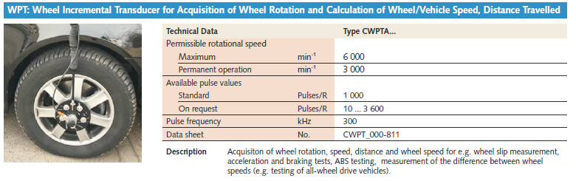
- Applanix POSLV
http://www.applanix.com/products/land/pos-lv.html
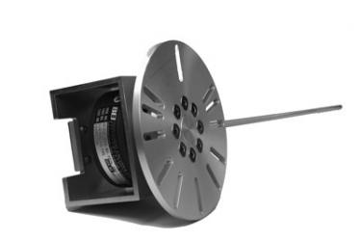
Components
• IMU: Inertial Measurement Unit generates a true representation of vehicle motion in all three axes, producing continuous, accurate position and orientation information
• PCS: POS Computer System enables raw GPS data from as few as one satellite to be processed directly into the system, to compute accurate positional information in areas of intermittent, or no GPS reception
• DMI: Distance Measurement Indicator computes wheel rotation information to aid vehicle positioning
• GPS Receivers: Embedded GPS receivers provide heading aiding to supplement the inertial data
• GPS Antennas: Two GPS antennas generate raw observables data

